ИНСТРУКЦИЯ ПО ПРИМЕНЕНИЮ
УНИВЕРСАЛЬНОЙ СИСТЕМЫ
БЕЗОПАСНОГО ПЕРЕМЕЩЕНИЯ
ПО КРОВЛЕ

Обустройство подконструкции.  Сначала устанавливается вспомогательная обрешетка, на которую потом навешиваются универсальные крепления снегозадерживающей решетки. После этого монтируется дополнительная двойная обрешетка, на которой оцинкованными саморезами закрепляются крепления снегозадерживающей решетки. Для опоры нижележащего ряда кровельного покрытия следует установить обрешетки «опоры». Расстояние между креплениями универсальной системы снегозадержания не должно превышать 90 см. Рис. 1.  Установка креплений.  Крепления безопасной решетки крепятся оцинкованными саморезами. Рис. 2.  Установка бугелей.  Бугели монтируются таким образом, чтобы отверстие безопасной решетки и отверстия на бугелях совпадали. Закрепить их входящими в комплект винтами с шестигранной головкой 8,0 х 30мм, чтобы предотвратить перемещение безопасной решетки. После монтажа бугелей крепление безопасной решетки можно накрывать черепицей. Рис. 3.  Установка решетки.  Безопасная решетка крепиться к бугелям шурупами, входящими в комплект поставки, 8,0 х 30 мм таким образом, чтобы обе стороны решетки имели одинаковый отступ от креплений и, чтобы головки шурупов не выступали над поверхностью решетки. Рис. 4. | 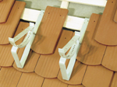  Рисунок 1
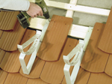
Рисунок 2

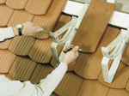
Рисунок 3


Рисунок 4

